daire, simge, sembol, logo, amblem içeren bir resim

Açıklama otomatik olarak oluşturuldu

**YILDIZ TEKNİK ÜNİVERSİTESİ**

**ELEKTRİK ELEKTRONİK FAKÜLTESİ**

**BİLGİSAYAR MÜHENDİSLİĞİ BÖLÜMÜ**

**BLM 1033**

**DEVRE TEORİSİ & ELEKTRONİK DEVRELER**

**GRUP 2**

**PROF. DR. GÖKHAN BİLGİN**

**AHMET NURİ AYDEMİR & BATUHAN ODÇIKIN**

[**nuri.aydemir@std.yildiz.edu.tr**](mailto:nuri.aydemir@std.yildiz.edu.tr)

[**batuhan.odcikin@std.yildiz.edu.tr**](mailto:batuhan.odcikin@std.yildiz.edu.tr)

**DÖNEM PROJESİ**

**İÇİNDEKİLER**

**Malzeme Listesi………………………………………………………………………2**

**Eleman Tanıtımları…………………………………………………………………..3**

**Devre Şeması………………………………………………………………………....4**

**Çalışma Prensibi……………………………………………………………………..5**

**MALZEME LİSTESİ**

IR Sensörü Verici

IR Alıcı

Potansiyometre

Transistör

Breadboard ve Jumper kabloları

Dirençler

Güç Kaynağı

LED

Buzzer

**ELEMAN TANITIMLARI**

**IR Verici:** Elektronik sinyalleri görünmeyen kızılötesi ışık sinyallerine dönüştüren bir donanım cihazı.

**IR Alıcı:** Işık dalgalarını algılayan ve bu sinyalleri elektronik sinyallere dönüştüren bir donanım cihazı.

**Potansiyometre:**

Direnci kullanıcı tarafından ayarlanabilen ve genellikle voltaj bölücü olarak kullanılan üç bacaklı bir elektronik bileşendir.

**Transistör:** Transistör, elektrik sinyallerini kontrol etmek ve yükseltmek için kullanılan yarı iletken bir cihazdır.

**Breadboard:** Elektronik bileşenleri lehim yapmadan geçici olarak birbirine bağlamak için kullanılan bir test cihazıdır.

**Direnç:** Elektronik bileşenleri lehim yapmadan geçici olarak birbirine bağlamak için kullanılan bir test cihazıdır.

**Güç Kaynağı:** Bir sistemin veya cihazın çalışması için gerekli olan enerjiyi sağlayan birimdir.

**LED:** Elektrik enerjisini ışığa dönüştüren yarı iletken bir devre elemanıdır.

**Buzzer:** Buzzer, elektrik sinyallerini ses dalgalarına dönüştüren bir elektronik cihazdır.

**DEVRE ŞEMASI**

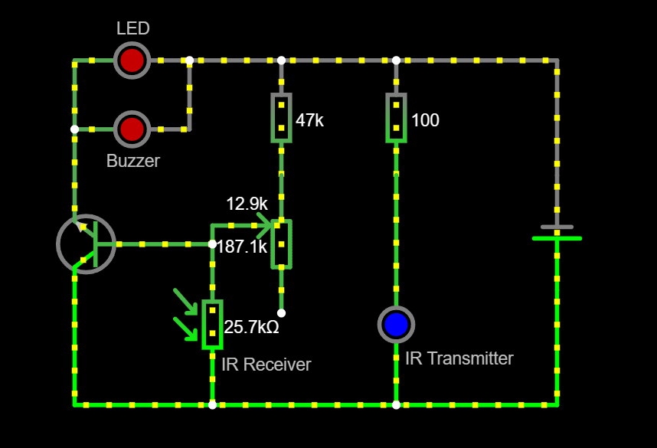

[Devre şeması için Falstad Circuit Linki](https://tinyurl.com/ylf2y4dh)

**ÇALIŞMA PRENSİPİ**

Kızılötesi cisim algılayıcı devrede, bir alıcı ve bir verici IR sensör, paralel şekilde aynı yöne bakacak şekilde konumlandırılmıştır. Devre, IR verici sensörden çıkan kızılötesi ışınların yakındaki bir cisime çarparak IR alıcı sensöre gelmesi ve IR alıcı sensörün rezistansının bu ışın miktarına bağlı olarak değişmesi prensibiyle çalışır. IR alıcı ve verici sensörler 5V'lik bir pil ile beslenmektedir. IR Alıcı sensörden geçen akım, transistörün sinyal bacağına giderek transistör üzerinden geçen akımı ayarlar ve bu da paralel bağlı led ve buzzer'ın aktifleşmesini sağlar.

**Kullanım senaryosu:** Otomasyon sistemlerinde bant üzerinde ilerleyen cisimlerin algılanıp otomasyon kontrol sistemine sinyal gönderilmesi.